Laporan Praktikum Pemrograman Web

Modul 3

Nama : Faishal Nanda Kisworo

NIM : L200140115

**PHP**

**(*Hypertext Preprocessor*)**

**Percobaan 1 ‘Variable’**

1.      Buka aplikasi Notepad++

2.      Ketik script berikut:

     <html>  
<head>  
<title>variable</title>  
</head>  
<body>  
<h1>BukuTamu</h1>  
<form method='POST' action='variable.php'>  
<p>Nama : <input type='text' name='nama' size='20'></p>  
<p>Email : <input type='text' name='email' size='30'></p>  
<p>Komentar : <textarea name='komentar' cols='30' rows='3'></textarea></p>  
<p><input type='submit' value='Kirim' name='submit'></p>  
</form>  
<?php  
if(isset ($_POST['submit'])){  
$nama=$_POST['nama'];  
$email=$_POST['email'];  
$komentar=$_POST['komentar'];  
echo "Nama : $nama</br>";  
echo "Email : $email </br>";  
echo "Komentar : $komentar</br>";  
}  
?>  
</body>  
</html>

3.   Simpan file dengannama**variable.php**

4.      Buka file dengan browser denganalamat**http://localhost/l200140115/variable.php**

5.      Cobaisi data dan tekan tombol Kirim

6.      Print screen hasilnya lampirkan dalam laporan

[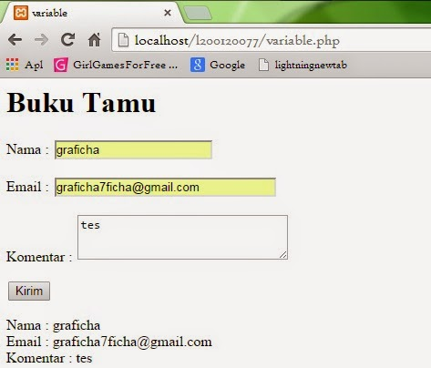](http://4.bp.blogspot.com/-BDE34xH8TE0/VDDH6ccg0aI/AAAAAAAAAMA/jcGR0z3KLvM/s1600/variable.jpg)

**Percobaan 2 ‘StrukturKendali’**

1.      Buka aplikasi Notepad++

2.      Ketik script berikut:

     <html>  
<head>  
<title>variable</title>  
</head>  
<body>  
<h1>Nilai</h1>  
<form method='POST' action='kendali.php'>  
<p>MasukkanNilaiAngka (0-100) : <input type='text' name='nilai' size='3'></p>  
<p><input type='submit' value='Proses' name='submit'></p>  
</form>  
<?php  
if(isset ($_POST['submit'])){  
$nilai=$_POST['nilai'];  
if($nilai==''){  
$huruf='"Nilaikosong/belumdiisi"';  
}elseif($nilai<=20){  
$huruf='E';  
}elseif($nilai<=40){  
$huruf='D';  
}elseif($nilai<=60){  
$huruf='C';  
}elseif($nilai<=80){  
$huruf='B';  
}elseif($nilai<=100){  
$huruf='A';  
}else{  
$huruf='"Nilai yang dimasukkansalah!"';  
}  
echo"Nilaiangkaadalah $nilai</br>";  
echo"Makanilaihurufadalah $huruf";  
}  
?>  
</body>  
</html>

3.      Simpan file dengannama**kendali.php**

4.      Buka file dengan browser denganalamat**http://localhost/l200140115/kendali.php**

5.      Cobaisi data dan tekan tombol **Proses**

6.      Print screen hasilnya lampirkan dalam laporan

[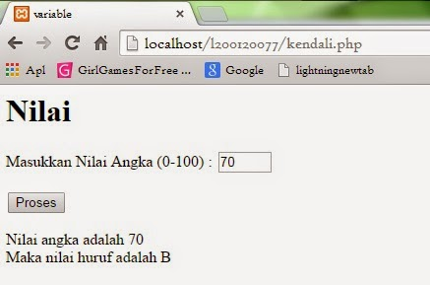](http://2.bp.blogspot.com/-XiAnlssKiwk/VDDIPplv_LI/AAAAAAAAAMI/--QVO20jNig/s1600/kendali.jpg)

**Percobaan 3 ‘Upload File’**

1.      Buka aplikasi Notepad++

2.      Ketik script berikut:

     <html>  
<head>  
<title>Upload File</title>  
</head>  
<body><form action='upload.php' method='POST' enctype='multipart/form-data'>  
<b>File :</b><input name='berkas' type='file'>  
<input name='upload' type='submit' value='Upload'>  
</form>  
<?php  
if(isset($_POST['upload']))  
{  
$nama_berkas = $_FILES['berkas']['name'];  
$tipe_berkas = $_FILES['berkas']['type'];  
$ukuran_berkas = $_FILES['berkas']['size'];if($nama_berkas != "")  
{  
$sumber = $_FILES['berkas']['tmp_name'];  
$target ='./$nama_berkas';  
if(move_uploaded_file($sumber,$target))  
{  
echo "<h3>File Berhasil di Upload</h3>";  
echo "<img border='0' src='./$nama_berkas'-></br></br>";  
echo "<h3>Informasi File</h3>";  
echo "<b>Nama File :</b> $nama_berkas</br>";  
echo "<b>Tipe File :</b> $tipe_berkas</br>";  
echo "<b>Ukuran File :</b> $ukuran_berkas bytes </br>";  
}else{  
echo $_FILES['berkas']['error'];  
}}}  
?>  
</body>  
</html>

3.      Simpan file dengannama**upload.php**

4.      Buka file dengan browser dengan alamat **http://localhost/l200140115/upload.php**

5.      Cari sebuah gambar atau file lain untuk di upload, kemudian tekan tombol **Upload**

6.      Print screen hasilnya lampirkan dalam laporan

[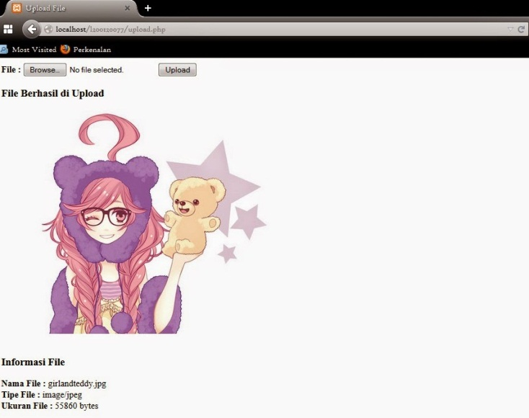](http://2.bp.blogspot.com/-yfryoKHLBn0/VDKlmDi2QWI/AAAAAAAAAM8/dTK0sTmDF4c/s1600/upload.jpg)

**Percobaan 4 ‘FungsiTanggaldanWaktu’**

1.      Buka aplikasi Notepad++

2.      Ketik script berikut:

      <html>  
<head>  
<title>FungsiTanggaldanWaktu</title>  
</head>  
<body>  
<?php  
$jam=date("H:i:s A");  
$waktu=date("d-m-y");  
$hari=date("1");  
$tanggal=date("d");  
$bulan=date("F");  
$tahun=date("Y");  
echo "Sekarang jam $jam</br>";  
echo "Sekarangtanggal $waktu</br>";  
echo "Lebihdetainyahari $hariTanggal $tanggalBulan $bulantahun $tahun";  
?>  
</body>  
</html>

3.      Simpan file dengannama**tanggal.php**

4.      Buka file dengan browser dengan alamat **http://localhost/l200140115/tanggal.php**

5.      Print screen hasilnya lampirkan dalam laporan

[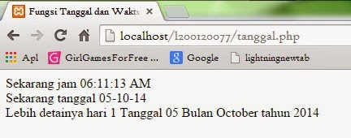](http://2.bp.blogspot.com/-vXL2SD3xTKU/VDDIvN5dYBI/AAAAAAAAAMQ/Pgd5SchylWM/s1600/tangga.jpg)

**E.**     **TUGAS**

1.      Tuliskan script PHP untuk membuat program penjumlahan menggunakan fungsi veriabel seperti gambar dibawah ini. kemudian print screen hasilnya di browser, dan lampirkan dalam laporan.

      <html>  
<head>  
<title>Penjumlahan</title>  
</head>  
<body>  
<form method='POST' action='jumlah.php'>  
<p>Nilai A adalah<input type='text' name='nilai1' size='4'></p>  
<p>Nilai B adalah<input type='text' name='nilai2' size='4'></p>  
<p><input type='submit' value='Jumlah' name='submit'></p>  
</form>  
<?  
$angka1 = $_POST['nilai1'];  
$angka2 = $_POST['nilai2'];  
$jumlah = $angka1+$angka2;  
$sbmit  = $_POST["submit"];  
if(isset ($_POST['submit'])){  
echo "Nilai A adalah $angka1 </br>";  
echo "Nilai B adalah $angka2 </br>";  
echo "JadiNilai A ditambahNilai B adalah $jumlah</br>:";  
}  
?>  
</body>  
</html>

[[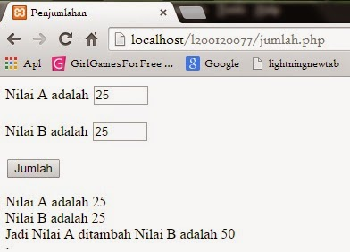](http://2.bp.blogspot.com/-7bgwcWBihNw/VDKdI1604AI/AAAAAAAAAMs/172mifuQ-s8/s1600/jumlah.jpg)](http://2.bp.blogspot.com/-7bgwcWBihNw/VDKdI1604AI/AAAAAAAAAMs/172mifuQ-s8/s1600/jumlah.jpg)